## 浅谈“黄金分割”与拍摄美

——数学在生活中的运用

（软件学院 软件工程专业 2113850）

## 摘要：本文阐述了黄金分割在摄影构图中的基本运用，就黄金分割的具体表现形式、美学价值等方面进行了较为深入的分析和探讨，并结合自己的感受，就如何将理论原理实际运用的在摄影构图中谈了一些体会。

## 关键词：摄影构图；黄金分割；基本运用**。**

自从摄影技术发明以来，人们就一直在琢磨怎么怎能拍摄出最好的照片，将各种事物的美通过镜头呈现出来。在有关摄影制作及构图中，角度、画面、灯光常常被提及。其中，“黄金分割比”发挥着重要的作用。此外，还有类似的“趣味点”。所谓“黄金分割”（亦称黄金比、中外比、黄金中项、黄金率、黄金数值等），是百年来摄影及其他艺术领域运用的最基本的构图原理之一。艺术大师、建筑学家等均认为将黄金分割运用于造型艺术及日常生活中所用物品的长宽比上，是最具美感的。

黄金分割是把任意长度的直线分截成两部分，使其中一部分与全长之比等于另一部分与这部分的比（图1）：即 $x:l=(l−x):x$ 的比值是 $（√5−1）/2=0.618$……，其比例约为 $1：1.618$。

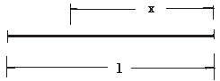**图1：黄金线段**

这一奇妙的比例是古希腊数学家在进行线段分割时发现的。由于人们普遍认为这种比例在艺术造型中有美学价值，故称其为黄金分割。中世纪有位数学家为1︰1.618设计了简化的数列，即2、3、5、8、13、21、34、55等等，使其中的每个数字等于前两个数字相加的和数，得出2︰3、3︰5、5︰8、8︰13等近似最佳比值的比例。按照这一比例构成的矩形，可以无限的分割，并保持其固有的比值，被当作“最耐看、最典型的矩形”（图２）。

.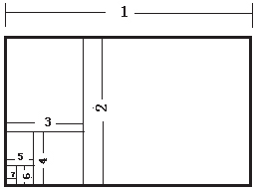

**图2：最难看、最典型的矩形**

近似黄金分割的5︰8被公认为具有审美作用的最佳比例。在日常的生活中，这种比例的构成也随处可见，如报纸、书籍、门窗、桌椅、135相机的片窗（24×36mm）、黑白相纸以及3R、5R 彩色扩印片等。毫不夸张地说，在我们的生活中处处都有黄金分割的存在。它在摄影中作用于画面构图、画幅比例的表现只是其一，更重要的是画面内部的构图，如画面的分割以及主体在其中的位置等多方面。

将一条线段分割为两部分，使较大部分与全长的比值等于较小部分与较大部分的比值，则这个比值即为黄金分割率，比值为 $(√5−1)/2$，近似值为0.618，通常用希腊字母Ф表示。在短视频拍摄和制作的过程中嵌入黄金分割率，将会为视频的整体画面感，尤其是线条与构图，带来意想不到的优化。

1. 运用于摄影构图中的黄金分割
2. 黄金分割的点、线、面

在长方形的长边以1:18的比例画出AC和DB 的角线。出黄金分割线EF、GH，对角线A、FB、HCdg;AC，DB分别与 a，b，c，d相交的四点，即是画面美的诱发点(图3)。矩形ABCE的对角线ACEB，并过A， B，C，E四点 AC，作EB垂直线，垂足为a、b、c、d。这可以简化寻找美的诱发点的方法(图4)。画面的主体或“有趣的中心”在上述的某一点上。它们不仅可以集中在画面的中心，适当的视觉美感，又因为画面布置的合理，才会引人注目由于提纲帮领，这四点也被称为视觉刺激点。

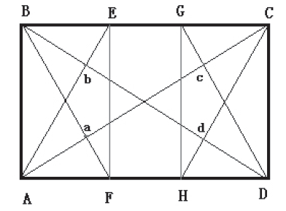**图3：诱发点**

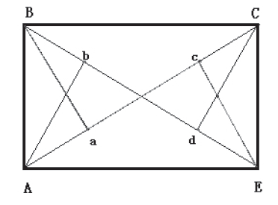

**图4：寻找诱发点**

1. “井”字分割

通过 1:1.618 的简化比例，将具有该比例的矩形状纵横三等分，即形成“井”字分割，又称“九宫”格”配置法。也适用于最优比例的矩形。也适用于正方形和任何其它比例的长方形画面构图。交叉的4个点同样具有审美诱发、刺激作用，所以最适合画面主体和“趣味中心”的位置(图 5)。是，实时的摄影构图中，最讨厌贯穿画面的地平线、水平将线条、天际线和垂直线放在屏幕中间。产生撕裂画面的不快感，让它接近“井”，文字分割线的位置在视觉上要舒适、美观、协调。

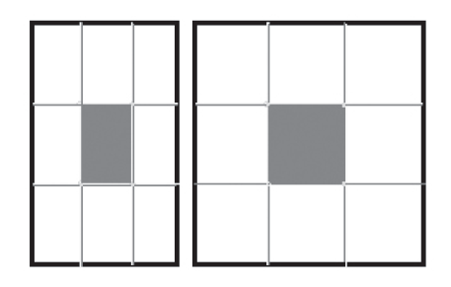s

**图5：黄金中心**

1. 对角结构部署

黄金分割的“井”字产生的4个诱发点。对角的视觉效果很好。调整画面的主次关系使主体和客体的位置向画面中心聚集的方向性，采用这种对角布局，可以相互呼应，产生匀称协调这也被称为对角线构图。

1. 黄金比例的美感
2. 三分法构图

三分法构图，是短视频拍摄、制作的常用构图方法。所谓三分法，就是将摄像显示屏的整个画面，在横、竖方面各用两条直线分割成均等的三部分（接近0.618的黄金比网格线），画面被平均分成9块。所形成的四个交叉点，最能够吸引用户的视线。该构图法往往将主体人物，包括头部或眼睛，置于三分法形成的四个交叉点其的一个，实现画面的视觉平衡。需要说明的是，简单易懂的三分法构图形成横纵都为1:1:1比例的网格，虽与完全根据黄金分割率（即1.618:1:1.618）来确定的“九宫格”不同，但有一定近似性。

在目前市场流通的部分摄影机取景器中，通常内置“九宫格”，网格交叉形成的四个焦点，成为了视线的自然焦点。这里所提示的四个交叉点，即是按照黄金分割比例，通过纵横方向，分割出的黄金分割点（以下简称黄金点）。荣获第三十届中国新闻奖一等奖的短视频专题报道“中国24小时”系列微视频展示了新中国成立70周年的整体风貌和发展成就，仅人民日报新媒体渠道的浏览量就超过了12亿。以天道酬勤篇为例，无论是5时“环卫工人已经在清洁城市”，7时“塞罕坝护林员忙碌在林间”，11时“港口工人进行着装卸作业”，还是15时“人们在荒漠上治沙造林”，第二天2时“青藏铁路机车钳工检查着火车的零部件”等画面，在选择拍摄角度时，均巧妙地让用户的视觉焦点落于黄金点之上，以此强化主题、平衡构图，极大增强了视觉效果。

在视频拍摄时，将主要人物或景物，置于四个黄金分割点上，画面更加生动，更具活力与张力。结合黄金点，为实现视频影像构图最优化，在拍摄近景、中景、全景时，可以分别采用焦点法、聚拢法、引导法.

1. 近景——焦点法。

拍摄视频应充分考虑景深因素，在需要突出重点时，可以运用长焦镜头、大光圈，将主要人物或物体置于黄金点，而前景和后景中的其它事物会被虚化模糊处理，以突出拍摄主体。这一拍摄方式，将拍摄对象置于视觉焦点上，让受众在变焦与镜头移动中，及时捕捉重点信息的切换，有利于准确传达视频主题。

1. 中景——聚拢法。

一般用于拍摄运动中或相对静止的人物和物体。在拍摄时，可以用中焦镜头，运用摇镜（摄影机在固定平台由左向右，或由右向左移动），快速摇镜（与摇镜相似，但移动速度更快），移动摄影（一般使用轮式平台，或轨道车来实现跟踪摄影）等运动式拍摄方法，始终将同样运动中的被摄主体，保持在黄金点位置，实现聚拢式构图。此外，拍摄时通常会遇到树林、建筑群、生活杂物等不同的前景或背景。此时，如果可以找到一个能够排除杂乱环境干扰的天然或人造“画框”，帮助受众注意力集中在被摄主体身上，将更符合人们的视觉习惯。譬如利用树枝、花丛、草场等形成的天然“画框”，可以突出黄金点的景物或人物，更好地提炼人物之间、人物与环境之间的逻辑关系。

1. 全景——引导法。

用“九宫格”拍摄全景画面时，对角线法是凸显黄金分割构图优势的常见形式。视觉工程学认为，绝大多数人喜好从画面左上角开始浏览，并受到线条、色块等引导，在视觉移动中产生停留并释放情感体验，产生多元心理活动。在拍摄全景时，可在建筑物条线、水体等形成的对角线伸展进程中，恰到好处地进行黄金点“议题设置”，同样会令画面更加生动有趣。

1. 结束语

黄金分割不是抽象有趣的数字，而是客观存在的美学。这不仅体现在自然形态中，也体现在人们的日常生活中。这一点我已经说过，在此不再赘述。

摄影是一门视觉艺术，其表现形式不仅取决于光影的变化、景深的控制、后期的制作等手段，还取决于画面中线条的形式、色调的把握，主、陪的位置和形体的对比等。黄金分割以其匀称、协调、生动的特点，洗练的形式美、结构美，在摄影构图中得到了广泛的运用。它不仅是点的关系、线的关系，也是面的关系、形的关系，这些关系一般应用于表现不同主题、内容的创作题材。例如，“点”经常被用于全景构图，表现主体和视觉中心，在中、近景构图中表现景物的主要部位。“线”多用于表现具有明显线条特征的景物主体和水平线、地平线、天际线、垂直线的位置布局;“面”主要是对分割的画面进行色块、影调的协调和控制;“形”就像分割线一样，表现各种形状的被摄体。角度、被摄体的位置、远近感、景深的大小等，在视觉上觉得符合美感时，往往符合黄金分割的最佳比例。

上面分析的很多美学都不是孤立存在的，而是经常出现在同一个作品中。他们互相恭维和补充。构图的建立是为了代表对主题和内容的需要。为了使用而使用这些方法将会弄巧成拙，适得其反。因此，在摄影构图中，要根据实际情况及时选择必要的构图方法。

黄金分割只作用于摄影构图中线条和色块比例的视觉感知，这是一种习惯规律。虽然这种方法的运用可以加深作品的内涵，增强作品的视觉冲击力和震撼力，但一切都是一分为二的。艺术的辩证法告诉我们:“艺术没有规则”。如果一味地用这个规律去创作作品、考察作品、欣赏作品，很容易陷入旧的原则中，无法形成自己的风格。这份工作单调乏味，毫无新意。因此，我们要根据作品的主题和需要表达的思想内涵来建构自己的思想。我们应该适应并以折衷的方式组织图片结构。多年来，有许多杰作没有遵循黄金分割法。

大川世界处处都有美，发现美，捕捉美，表现美是最根本的。过分有意识地追求黄金分割，如果被束缚在这里，就无法避免被削脚合神的怀疑。黄金分割并不是万能的法则,在继承传统的基础上,只有勇敢地冲旧传统的束缚,新的天地的格局进一步丰富的拍摄方式和语言,在平凡的生活中有价值的来源可以提炼出的生活,生活比素材内容和形式的完美统一,创作优秀的作品。

[1]

1. 参考文献：

   [1]刘聪，黄金分割在摄影构图中的运用

   [2]新闻研究导刊，摄影艺术造型语言的美学探讨